南华大学附属第七医院成本系统与财务接口开发升级改造

一、成本系统与财务接口开发升级改造目标
- 基本要求：符合财政部2011年发布的医院新会计制度体系及医院全成本核算办法的相关要求，支持医院成本按明细成本科目进行三级分摊。
- 分摊指标：可以根据医院实际情况，自由定义科室成本的分摊指标，包括但不局限于科室收入、人数、面积、服务量等通用指标，支持从第三方系统数据中导入和从EXCEL个表格中直接复制粘贴数据等数据录入方式。
- 成本归集：与财务系统集成，直接从财务凭证数据中获取各科室成本数据。
- 其它业务数据采集：用于其它业务数据如人员工资数据，诊次，床日等数据的采集，支持数据导入和从EXCEL个表格中直接复制粘贴数据的操作方式。
- 成本分摊规则设置：按照新会计制度的要求，将医院的后勤科室、医辅科室、医技科室的费用逐级分摊至临床科室，要求能实现各科室的不同成本费用按不同的指标分摊到指定的科室里面，成本费用项目可设置到末级。
- 成本分摊计算：按照设置好的成本分摊规则进行分摊计算，要求能显示分摊计算过程的内容，包括分摊系数、分摊过程明细数据的查看。
- 成本报表：按2015年国务院办公厅下发的国办发〔2015〕33 号文件要求，预置科室直接成本表、科室全成本表、临床科室成本构成分析、基本情况分析表等14张报表模板，并能按月或按季度按年等方式快速生成成本报表。
- 图形分析：提供各类成本分析报表，包括成本指标分析、比较分析、趋势分析、构成比例分析、量本利分析、成本效益分析以及成本控制分析等报表，支持可视化图形分析。
二、核心功能需求
- 直接成本归集:
自动抓取财务核算软件中的科室收入凭证，科室支出凭证,
业务系统中的诊次、床日数据，工资系统的人员数据。
- 间接成本分摊：
内置四类三级分摊方案，设置起来灵活简单。
- 智能报表：
首页增加了成本柱状分析图，成本年度折线图，成本构成饼状图。
报表模块现在支持跨年度查询，预览即可打印。
- 软件界面的基本操作需求
- 登录成本管理软件，有选择需要操作的会计期间
2. 导入收入和费用数据功能需求如下：
①.通过接口方式导入的时候，选择相应的接口名称，会计期间，再点导入即可。
②. 通过EXCEL导入的时候，做到导入模板，选择相应的导入文件即可。其他需要注意的是科室编码为成本软件中的科室编码，不是财务软件的科室编码。记得区分。要求如下：
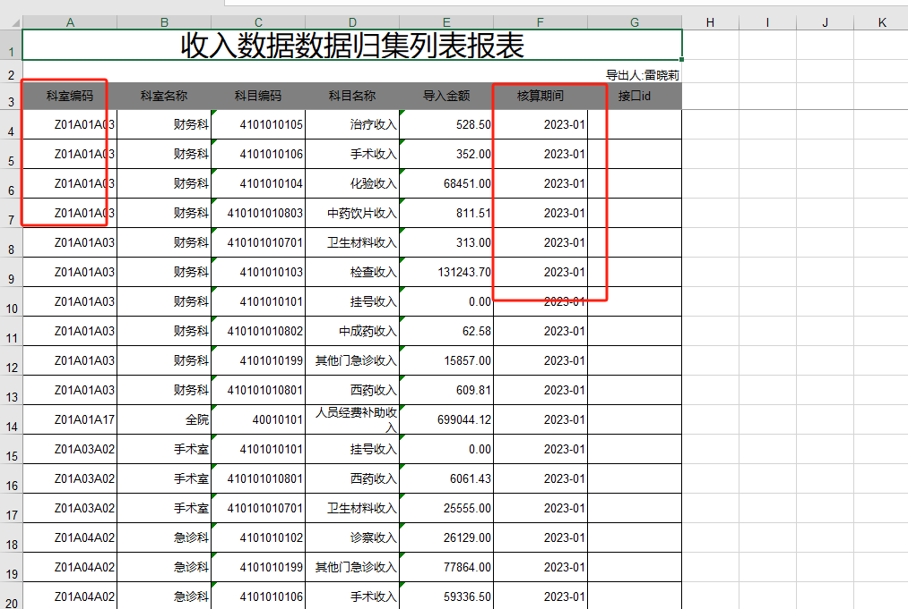

3.有导入，或者手动填入相应的分摊指标功能

- 做到点击成本分摊——四类三级分摊——分摊，等待三级分摊进度条100.

- 做到点开相应的报表—同步数据，即可查看相应的报表数据。

三、财务接口开发升级改造
1. 现状和需求
① HIS数据生成财务记账凭证：调用医院HIS系统视图数据，按照科室、项目类别生成对应的财务记账凭证。

②EXCEL模板数据生成财务记账凭证：调用EXCE中的数据，按照科室、项目类别生成对应的财务记账凭证。

③成本系统调用财务数据。

④预算系统调用财务数据。

2 接口解决方案
2.1 HIS数据生成财务记账凭证需求如下：
①门诊收入接口
视图名称：JK_PZJK_HISMZSR
字段解释 | 字段名称 | 字段类型 | 允许空值 | 备注
开单科室名称 | KD_DEPT_CODE | 字符 | 不为空
执行科室名称 | ZX_DEPT_CODE | 字符 | 不为空
收入项目 | SUBJECT_CODE | 字符 | 不为空 | 例如西药收入，检查收入
金额 | MONEY | 数值 | 不为空 | 只保留2位小数
期间 | PERIOD | 字符 | 不为空 | 例如：202601
②住院收入接口
视图名称：JK_PZJK_HISZYSR
字段解释 | 字段名称 | 字段类型 | 允许空值 | 备注
开单科室名称 | KD_DEPT_CODE | 字符 | 不为空
执行科室名称 | ZX_DEPT_CODE | 字符 | 不为空
收入项目 | SUBJECT_CODE | 字符 | 不为空 | 例如西药收入，检查收入
金额 | MONEY | 数值 | 不为空 | 只保留2位小数
期间 | PERIOD | 字符 | 不为空 | 例如：202601

③卫生材料领用接口
视图名称：JK_PZJK_WSCL
字段解释 | 字段名称 | 字段类型 | 允许空值 | 备注
领用科室名称 | DEPT_CODE | 字符 | 不为空
领用材料类别 | SUBJECT_CODE | 字符 | 不为空 | 例如化验材料，影像试剂
金额 | MONEY | 数值 | 不为空 | 只保留2位小数
期间 | PERIOD | 字符 | 不为空 | 例如：202601

④后勤物资领用接口
视图名称：JK_PZJK_HQWZ
字段解释 | 字段名称 | 字段类型 | 允许空值 | 备注
领用科室名称 | DEPT_CODE | 字符 | 不为空
领用物资类别 | SUBJECT_CODE | 字符 | 不为空 | 例如办公用品等
金额 | MONEY | 数值 | 不为空 | 只保留2位小数
期间 | PERIOD | 字符 | 不为空 | 例如：202601

⑤药品领用接口
视图名称：JK_PZJK_YPLY
字段解释 | 字段名称 | 字段类型 | 允许空值 | 备注
领用科室名称 | DEPT_CODE | 字符 | 不为空
领用药品类别 | SUBJECT_CODE | 字符 | 不为空 | 例如西药、中成药、中草药
金额 | MONEY | 数值 | 不为空 | 只保留2位小数
期间 | PERIOD | 字符 | 不为空 | 例如：202601

2.2 EXCEL模板数据生成财务记账凭证：
按照图下的样式提供相应的数据。
常用的分摊凭证有水费、电费、物业管理费、洗涤费等。
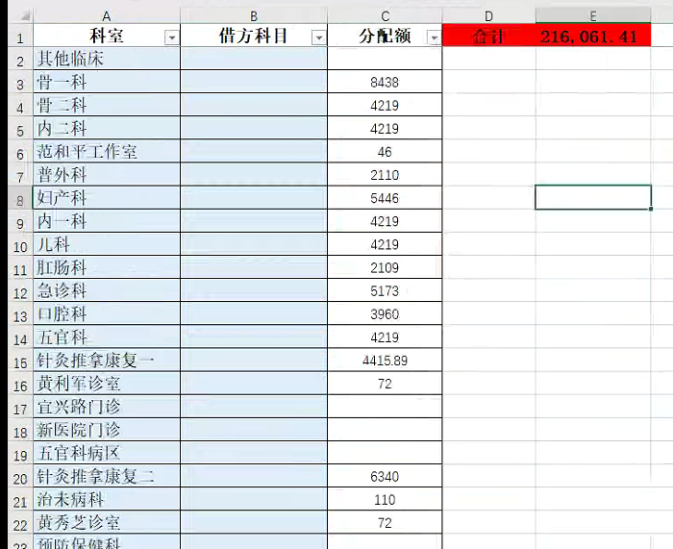

- 成本系统调用财务数据需求如下：
①财务收入数据接口
视图名称：JK_CB_SR
字段解释 | 字段名称 | 字段类型 | 允许空值 | 备注
科室名称 | DEPT_CODE | 字符 | 不为空
收入项目 | SUBJECT_CODE | 字符 | 不为空
金额 | MONEY | 数值 | 不为空 | 只保留2位小数
期间 | PERIOD | 字符 | 不为空 | 例如：202601

②财务费用数据接口
视图名称：JK_CB_FY
字段解释 | 字段名称 | 字段类型 | 允许空值 | 备注
科室名称 | DEPT_CODE | 字符 | 不为空
成本项目 | SUBJECT_CODE | 字符 | 不为空
金额 | MONEY | 数值 | 不为空 | 只保留2位小数
期间 | PERIOD | 字符 | 不为空 | 例如：202601

③财务服务量接口
视图名称：JK_CB_FWL
字段解释 | 字段名称 | 字段类型 | 允许空值 | 备注
科室名称 | DEPT_CODE | 字符 | 不为空
科室收入 | A1 | 数值 | 不为空 | 只保留2位小数
科室人数 | A3 | 数值 | 不为空 | 整数
金额 | MONEY | 数值 | 不为空 | 只保留2位小数
期间 | PERIOD | 字符 | 不为空 | 例如：202601

4、预算系统调用财务数据需求如下：
①收入数据接口
视图名称：JK_YS_SR
字段解释 | 字段名称 | 字段类型 | 允许空值 | 备注
科室名称 | DEPT_CODE | 字符 | 不为空
预算收入项目 | ITEM_CODE | 字符 | 不为空
金额 | MONEY | 数值 | 不为空 | 只保留2位小数
期间 | PERIOD | 字符 | 不为空 | 例如：202601

②支出数据接口
视图名称：JK_YS_FY
字段解释 | 字段名称 | 字段类型 | 允许空值 | 备注
科室名称 | DEPT_CODE | 字符 | 不为空
预算支出项目 | ITEM_CODE | 字符 | 不为空
金额 | MONEY | 数值 | 不为空 | 只保留2位小数
期间 | PERIOD | 字符 | 不为空 | 例如：202601

